Провести ревизию конструкции
  - Стропильная система
  - Уровня теплопотерь дома (возможно, по тепловизору)
  - Подготовить детальные рекомендации по устранению, если имеются

Перепланировка

Второй этаж
ЦЕЛЬ: Реорганизовать жилую зону второго этажа
- Разделить комнату на втором этаже на две (перегородкой).
- Расширить комнату 2-го этажа, сократив зону «второго света».
  - Сделать вырез в несущей стене -см. схему
  - Организовать встроенный угловой платяной шкаф
  - Организовать дополнительный вход с дверью (на схеме)
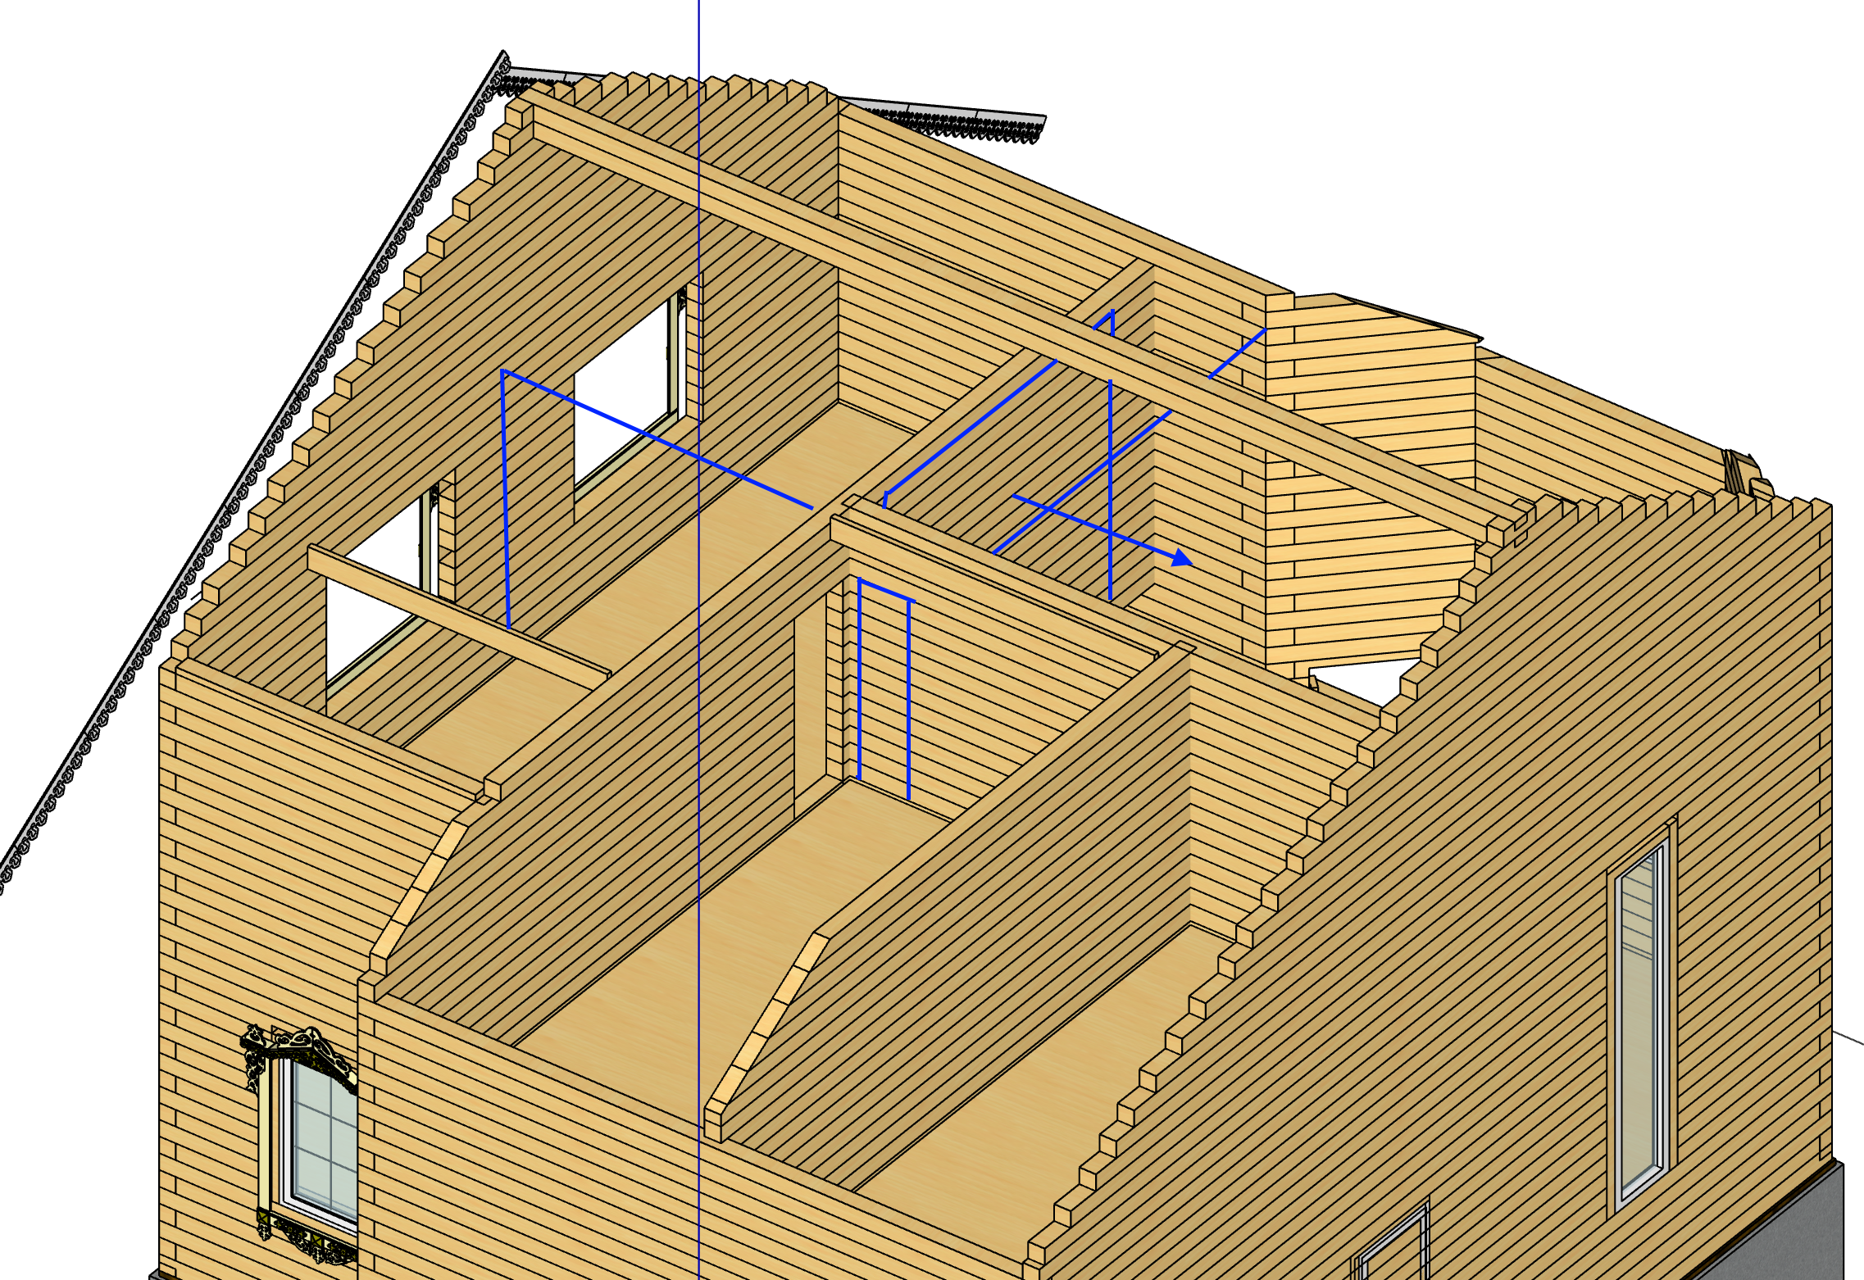

Второй этаж, уборная
- Организовать помещение на втором этаже для уборной
- Обеспечить возможность слива воды на зиму (не через ванную)

Первый этаж, подсобное помещение
ЦЕЛЬ: подготовить подсобное помещения для использования в качестве котельной
- Расширить подсобное помещение. Предусмотреть размеры, достаточные для размещения там котельной (15м3)
- Сместить слив канализации из кухни ? (возможно, есть вариант без смещения с горизонтальный отводом)

Внутренняя отделка (второй этап, после подводки отопления)

- Подбить пол - убрать щели
- Завершить обшивку изнутри (имитация бруса) – после устройства скрытого отопления
- Повышение звукоизоляции помещений (утепление перегородки)
- Устранить искривление дверных косяков

Заменить плитку в ванной с устройством тёплого пола

Лестница со шкафом
Подготовить проект, завершить элегантную лестницу на второй этаж

